GIẢI PHÁP NÂNG CAO HIỆU QUẢ HỌC TẬP THEO NHÓM TRONG SINH VIÊN KHOA KẾ TOÁN, TRƯỜNG ĐẠI HỌC DUY TÂN

GVHD: Th.S Dương Thị Thanh Hiền
Nhóm SVTH: Lê Thúy Quỳnh, Trần Thị Thanh Tâm, Nguyễn Thị Bích Trâm, Triệu Thị Thanh Thảo
Lớp: K23KDN3

Tóm tắt:
Đối với sinh viên, học tập thảo luận theo nhóm là một trong các phương pháp học tập hiệu quả, rèn cho sinh viên khả năng hợp tác, chia sẻ, tư duy. Vấn đề đặt ra là làm thế nào để phương pháp học tập theo nhóm được thực hiện rộng rãi, thực sự phát huy được hiệu quả trong sinh viên, giúp sinh viên nhanh chóng lĩnh hội, chiếm lĩnh tri thức, có được kết quả học tập tốt nhất. Về mặt lý luận, hiệu quả của hoạt động nhóm trong học tập là không thể phủ nhận, nhưng trên thực tế không phải SV nào cũng đạt kết quả cao khi học và
làm việc theo nhóm, thậm chí ít hiệu quả hơn so với làm việc cá nhân. Việc phân tích thực trạng của vấn đề, hiểu được những nguyên nhân và đề xuất những biện pháp là thiết thực và có ý nghĩa quan trọng trong việc nâng cao chất lượng học tập và hình thành những kỹ năng xã hội cần thiết cho SV. Đó chính là nội dung đề tài Giải pháp nâng cao hiệu quả học tập theo nhóm trong sinh viên Khoa Kế toán, Đại học Duy Tân nhằm giúp sinh viên Đại học Duy Tân nói chung, sinh viên khoa Kế toán nói riêng có kế hoạch và tổ chức thực học tập theo nhóm hợp lý, khoa học và phát huy tốt năng lực của mỗi sinh viên.
Từ khóa: học tập theo nhóm, sinh viên, đại học Duy Tân…
Khái quát về học tập theo nhóm trong sinh viên hiện nay
Chúng ta không phủ nhận các cách học truyền thống cũng như hình thức thảo luận theo sự hướng dẫn của giáo viên ở các trường đại học. Nhưng hiện nay với yêu cầu đổi mới phương pháp học theo hướng tăng cường tính chủ động, tích cực, tự làm việc, tự tìm tòi, khám phá chân lý khoa học của người học nhằm phát triển tri thức và các kĩ năng thiết thực cho người học thì phương pháp học tập theo nhóm chiếm một vị trí đặc biệt quan trọng. Học tập theo nhóm trong và ngoài giờ học sẽ là một phần bổ sung quan trọng cho các bài giảng, giúp sinh viên nắm vững các khái niệm và áp dụng vào các tình huống cần đến các kỹ năng đào sâu suy nghĩ.
Học tập theo nhóm không những đáp ứng yêu cầu đổi mới phương pháp học tập mà còn rất có ý nghĩa đối với việc tự học của mỗi người. Các nhà nghiên cứu đã từng tuyên bố rằng, “cho dù nội dung môn học như thế nào thì sinh viên làm việc theo từng nhóm nhỏ cũng có khuynh hướng học được nhiều hơn những gì được dạy và nhớ lâu hơn so với các hình thức dạy học khác’’ (Theo Barbara Gross Davis, Tools for Teaching)
Hiện nay, với yêu cầu đổi mới phương pháp học theo hướng tăng cường tính chủ động, tích cực, tự làm việc, tự tìm tòi, khám phá chân lý khoa học của người học nhằm phát triển tri thức và các kĩ năng thiết thực cho người học thì phương pháp thảo luận nhóm chiếm một vị trí đặc biệt quan trọng, “Phương pháp Xemina - thảo luận là một phương pháp hữu hiệu để trao đổi những kinh nghiệm, hiểu biết về các vấn đề học tập, để cọ xát các thông tin mà người học đã có để kiến thức dạy học biến thành sở hữu của người học” [ Đặng Xuân Hải, (2013), “Kỹ thuật dạy học trong đào tạo theo học chế tín chỉ”. NXB Bách khoa - Hà Nội]. Thảo luận nhóm trong và ngoài giờ học sẽ là một phần bổ sung quan trọng cho các bài giảng, giúp sinh viên nắm vững các khái niệm và áp dụng vào các tình huống cần đến các kỹ năng đào sâu suy nghĩ.
Học tập nhóm không những đáp ứng yêu cầu đổi mới phương pháp học tập mà còn rất có ý nghĩa đối với việc tự học của mỗi người. Học tập nhóm là một cách học đòi hỏi mỗi thành viên trong nhóm cùng thực hiện một cam kết làm việc nhất định không có sự hướng dẫn trực tiếp của giảng viên mà dựa trên sự hợp tác và phân công công việc hợp lý trong nhóm.
Để hoạt động học tập theo nhóm đạt kết quả, trước hết mọi thành viên trong nhóm cần phải hiểu rõ thế nào là học tập theo nhóm, có những nhận thức đúng đắn về những ưu thế của học tập theo nhóm, từ đó mới thấy được trách nhiệm của bản thân và có định hướng hoạt động nhóm đạt hiệu quả. Nếu các thành viên quan niệm lệch lạc về học tập theo nhóm thì chắc chắn hoạt động học tập nhóm đó sẽ không thể có hiệu quả.
Chất lượng của một nhóm học tập phụ thuộc rất nhiều vào phương pháp mà nhóm đó sử dụng. Phương pháp ở đây chính là cách thức tiến hành hoạt động nhóm mà nhóm sử dụng nhằm đạt mục tiêu mà nhóm đặt ra. Có phương pháp làm việc khoa học và phù hợp với điều kiện của nhóm, phù hợp với từng nội dung bài tập chắc chắn sẽ đem lại hiệu quả cho hoạt động nhóm.

Thực trạng học tập theo nhóm của sinh viên Khoa Kế toán – Trường Đại học Duy Tân
Trường đại học Duy Tân là trường Đại học ngoài công lập đầu tiên đạt kiểm định chất lượng giáo dục ở Việt Nam. Trong tất cả các hoạt động đào tạo và nghiên cứu, đều được nhà trường chú trọng, nâng cao chất lượng; chương trình đào tạo gắn với chuẩn đầu ra. Ý thức được trách nhiệm với xã hội, trường luôn chú trọng nâng cao chất lượng đào tạo, bao gồm nhiều nhân tố ảnh hưởng, trong đó có chất lượng thực tập tốt nghiệp của sinh viên năm cuối.
Cùng với sự phát triển của trường, khoa Kế toán đã không ngừng đi lên, không ngừng cải tiến, nâng cao chất lượng đào tạo, đa dạng hoá chuyên ngành, hình thức đào tạo và số lượng sinh viên theo học ngày càng tăng. Với đội ngũ giảng viên cơ hữu trẻ, năng động được đào tạo cơ bản với 100% đạt trình độ Sau đại học, khoa Kế toán luôn nỗ lực hết mình để đào tạo ra các sinh viên đủ tài, đủ đức đáp ứng nhu cầu của xã hội.
Với khối lượng kiến thức được phân bổ qua các năm học, các học kì và từng học phần cụ thể, đa số sinh viên cảm thấy áp lực và khó khăn trong việc lĩnh hội tri thức đầy đủ và đạt hiệu quả cao. Do vậy, việc học tập như thế nào, phương pháp học ra sao thì phù hợp là một vấn đề quan trọng đối với sinh viên nói chung, sinh viên khoa Kế toán – trường Đại học Duy Tân nói riêng.
Trong môi trường đại học, để đạt được hiệu quả trong việc tiếp thu, lĩnh hội tri thức thì yêu cầu quan trọng là mỗi sinh viên phải tìm tòi và trang bị cho mình những phương pháp học tập phù hợp với đặc điểm tâm sinh lý của bản thân và kiến thức của từng môn học. Phương pháp học tập tích cực chính là chìa khóa giúp sinh viên có kết quả cao, hình thành cách tư duy hệ thống và cách giải quyết vấn đề thực tiễn một cách khoa học nhất.
Qua quá trình quan sát, nghiên cứu và phân tích, chúng ta nhận thấy có nhiều phương pháp được sinh viên khoa Kế toán vận dụng vào việc học tập, các phương pháp đó đã mang lại những kết quả nhất định. Tuy nhiên, không có phương pháp học tập nào là vạn năng khi để lĩnh hội được tri thức còn phụ thuộc vào rất nhiều yếu tốt khác nhau. Có thể tổng quát lại thành hai phương pháp học tập cơ bản mà sinh viên khoa Kế toán đã và đang sử dụng chủ yếu là phương pháp tự học và phương pháp học tập theo nhóm.
Hiện nay hầu hết các môn học chuyên ngành, từ 3 tín chỉ trở lên đều có nội dung đánh giá thông qua chỉ tiêu Thực hành & Thực tiễn. Chỉ tiêu đó được đánh giá thông qua các đề tài thực tiễn mà giảng viên giao cho các nhóm sinh viên thực hiện. Sinh viên tự thành lập các nhóm hoặc được giảng viên chỉ định nhóm để hoàn thành các đề tài được phân công. Kết quả cuối cùng là một buổi Xeminar trình bày nội dung mà cả nhóm đã thực hiện trong suốt thời gian qua. Thông thường các đề tài thường gắn với các vấn đề thực tế môn học, đòi hỏi sinh viên phải đi tiếp cận thực tế doanh nghiệp, lấy số liệu, xử lý số liệu, cùng thảo luận để viết báo cáo. Sau đó báo cáo trước giảng viên và toàn thể lớp. Hoạt động này mang lại hiệu quả cao để đánh giá sinh viên, đồng thời thúc đẩy hoạt động học tập nhóm. Bởi chỉ có hoạt động học tập theo nhóm mới mang lại kết quả tốt nhất cho các đề tài này. Đây có thể coi là đặc thù trong các đề tài học tập nhóm tại lớp của sinh viên Khoa Kế toán.
Với những phương pháp giảng dạy và môi trường học tập tại Đại học Duy Tân đang áp dụng đào tạo theo hệ thống tín chỉ, việc học các học phần cơ sở hay chuyên ngành đòi hỏi sinh viên cần phải có phương pháp học tập thích hợp để tiếp thu có hiệu quả khối lượng kiến thức đó, đạt mục tiêu đào tạo đề ra. Và một trong những phương pháp ấy là phương pháp thảo luận nhóm nhằm tạo ra sự tương tác, trao đổi giữa giảng viên với sinh viên cũng như là giữa các sinh viên với nhau trong việc giúp các bạn sinh viên chiếm lĩnh được các tri thức khoa học.
Nghiên cứu khảo sát sinh viên Kế toán khóa K21, K22 và K23 trường Đại học Duy Tân. Thu được kết quả 300 phiếu trên 350 phiếu và có 50 phiếu không hợp lệ hoặc bỏ trống. Kết quả được xử lý bằng Exel, thông qua đó có thể phân tích cụ thể như sau:
Về mức độ hiểu biết của sinh viên về học tập theo nhóm

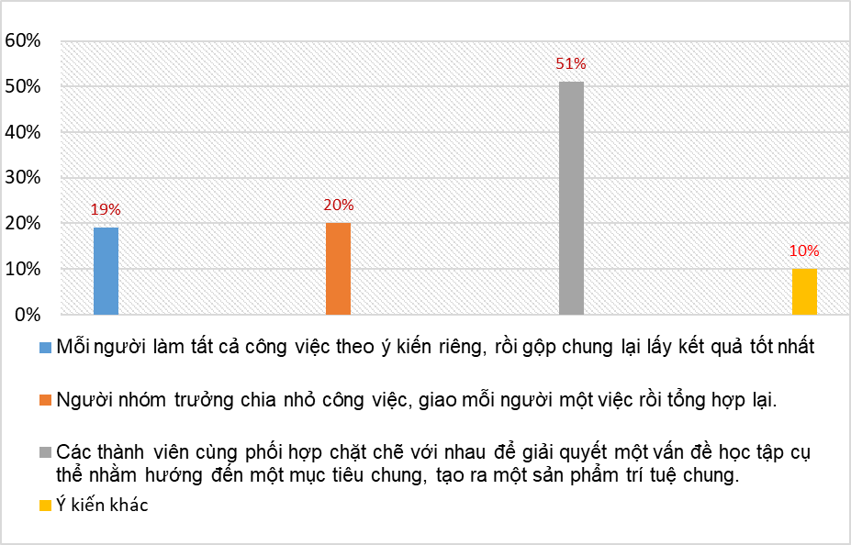
Biểu đồ 2.1: Biểu đồ thể hiện khái niệm học tập theo nhóm của SV Đại học Duy Tân
Qua biểu đồ 2.1 nhóm nghiên cứu thống kê có 51% sinh viên cho rằng Học tập theo nhóm là các thành viên cùng phối hợp chặt chẽ với nhau để giải quyết một vấn đề học tập cụ thể nhằm hướng đến một mục tiêu chung, tạo ra một sản phẩm trí tuệ chung. Nhận định này hoàn toàn đúng đắn và phù hợp, bởi nó mang tính bao quát và rõ ràng hơn các nhận định khác. Có 20% sinh viên cho rằng Học tập theo nhóm là người nhóm trưởng chia nhỏ công việc, giao mỗi người một việc rồi tổng hợp lại; nhận định này cũng không sai, nhưng chưa hoàn toàn đầy đủ, bởi ngoài vai trò quyết định là người nhóm trưởng thì các thành viên khác trong nhóm cũng hết sức quan trọng. 19% sinh viên cho rằng Học tập theo nhóm là mỗi người làm tất cả công việc theo ý kiến riêng, rồi gộp chung lại lấy kết quả tốt nhất, nhận định này không chiếm tỉ lệ cao bởi nó cũng chưa hoàn toán đầy đủ.
Do đó hầu hết sinh viên khoa Kế toán có cái nhìn tương đối chính xác, đầy đủ về khái niệm Học tập theo nhóm; từ đây có thể đánh giá được phần nào ý thức học tập theo nhóm trong sinh viên, từ đó đề tài có hướng hoàn thiện tốt hơn.
Khi tham gia hoạt động học tập theo nhóm sẽ mang lại rất nhiều lợi ích cho sinh viên, nhưng lợi ích lớn nhất mà đa số sinh viên lựa chọn là Tạo thói quen làm việc trong môi trường tập thể; điều này là hoàn toàn đúng, đặc biệt là sau khi sinh viên tốt nghiệp ra trường, đòi hỏi nhiều kỹ năng, trong đó có kỹ năng làm việc trong môi trường tập thể, để chứng minh năng lực bản thân, giao tiếp và giải quyết công việc dựa trên trí tuệ tập thể.
Việc phát hiện, hiểu ra được những lợi ích từ việc học tập theo nhóm (nâng cao kiến thức, rèn luyện kỹ năng) sẽ giúp sinh viên có động lực tham gia vào các hoạt động tập thể, phát huy hết năng lực bản thân trong môi trường học tập nhóm để giải quyết các vấn đề học tập hiệu quả hơn.
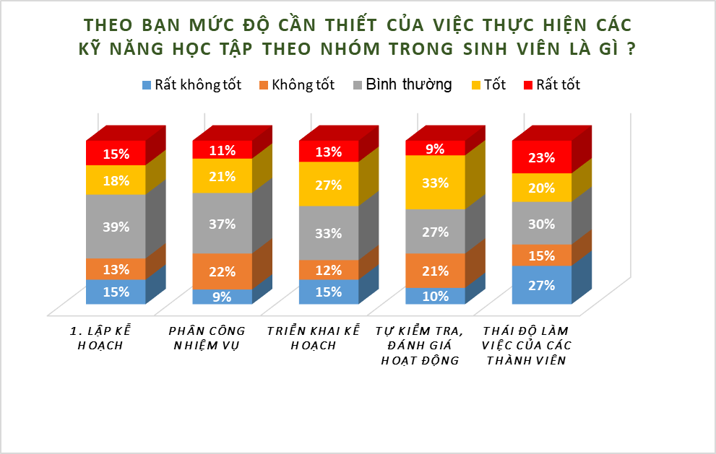

STT | Các chỉ tiêu | Mức độ thực hiện các chỉ tiêu
STT | Các chỉ tiêu | Rất không tốt | Không tốt | Bình thường | Tốt | Rất tốt
1 | Lập kế hoạch | 15% | 13% | 39% | 18% | 15%
2 | Phân công nhiệm vụ | 9% | 22% | 37% | 21% | 11%
3 | Triển khai kế hoạch | 15% | 12% | 33% | 27% | 13%
4 | Tự kiểm tra, đánh giá hoạt động | 10% | 21% | 27% | 33% | 9%
5 | Thái độ làm việc của các thành viên | 27% | 15% | 30% | 20% | 23%
Từ bảng kết quả điều tra sự cần thiết thực hiện các kỹ năng (các bước) khi làm việc theo nhóm, cho thấy sinh viên trong quá trình làm việc theo nhóm đã thực hiện chưa tốt khâu lập kế hoạch, phân công nhiệm vụ, triển khai kế hoạch và đánh giá, kiểm tra hoạt động của toàn nhóm. Tiêu chí thái độ làm việc của các thành viên trong nhóm cũng chưa thực sự được chú trọng.
Về thái độ của SV đối với học tập theo nhóm
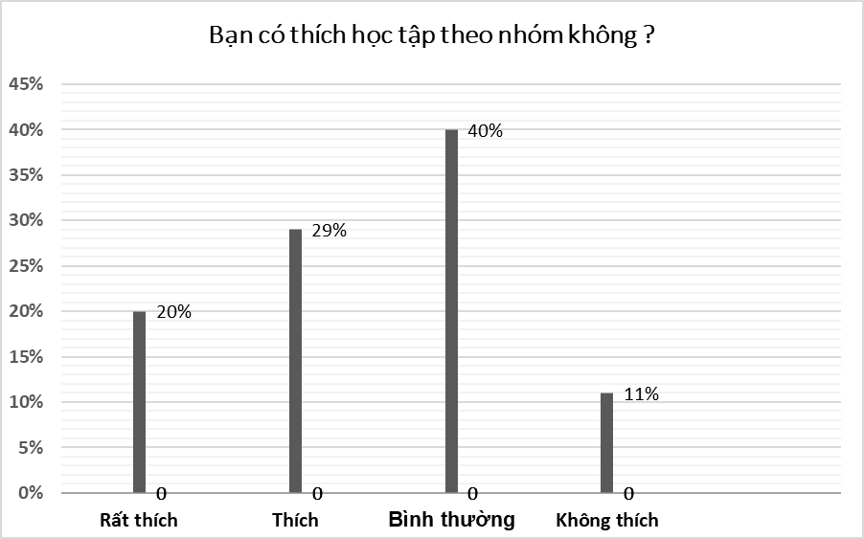
Qua khảo sát của nhóm nghiên cứu, thì có thế thấy 20% sinh viên cảm thấy rất thích việc học tập theo nhóm, 29% rất thích học tập theo nhóm, có 40% cảm thấy việc học tập theo nhóm là bình thường và có 11% sinh viên cảm thấy không thích học tập theo nhóm.
Với số liệu trên cho chúng ta thấy được mức độ sinh viên quan tâm đến việc học theo nhóm là tương đối, thực tế trên xuất phát từ hành vi học tập theo hướng truyền thống từ trước đến nay là phương pháp tự học. Tỉ lệ sinh viên Rất thích và Thích chiếm tổng 49%, còn lại 51% sinh viên xem việc học tập theo nhóm là bình thường và không thích.
Việc Học tập theo nhóm là vấn đề cần thiết, là chủ đạo trong việc dạy và học ở trường đại học, là hoạt động then chốt trong việc học mà sinh viên nào cũng cần biết và tham gia để tự đổi mới phương pháp học tập của mình. Nhưng theo như số liệu thu thập được, số sinh viên cảm thấy việc học tập theo nhóm là bình thường, chưa cần thiết là khá nhiều. Đây là vấn đề quan trọng cần tìm ra hướng giải quyết, tuyên truyền, tác động để cho tất cả sinh viên đều biết đến việc học tập theo nhóm và đều tham gia vào việc học tập theo nhóm một cách tích cực và hiệu quả. Như vậy thì chất lượng dạy và học mới tốt, sinh viên sẽ ngày càng chủ động, tích cực hơn trong việc học.
Qua đánh giá sơ bộ thì có 16% sinh viên cho biết nhóm làm việc của mình luôn luôn xảy ra mâu thuẫn, 19% thường xuyên xảy ra mâu thuẫn, 32% thỉnh thoảng xảy ra mâu thuẫn và 24% ít khi xảy ra mâu thuẫn khi học tập nhóm. Mâu thuẫn dù lớn hay nhỏ luôn là vấn đề mà nhóm phải hết sức chú ý để có được sự đoàn kết và đạt hiệu quả cao trong công việc.
Sự xung đột về tính cách và ý kiến sẽ làm giảm dần tính hợp tác, điều này khiến các thành viên mất tập trung cho công việc và giảm hiệu quả học tập Một trong những điều của kỹ năng làm việc nhóm cần có là phải giải quyết xung đột trong nhóm. Ngay cả đối với những vấn đề quan trọng, nếu biết xử lý một cách chuyên nghiệp sẽ ít gây ra tổn hại cho người khác hơn. Không nên để những ý kiến bất đồng gây ảnh hưởng đến kết quả làm việc nhóm.
Nhóm cần thỏa thuận quy trình xem xét, phân tích, đánh giá và giải quyết các vấn đề trong nhóm cũng như những xung đột. Không nên ủng hộ những xung đột cá nhân hoặc chia bè kết phái khi xảy ra xung đột. Thay vào đó, các thành viên nhóm cần hướng đến một giải pháp chung để đạt được hiệu quả tốt nhất cho nhóm mình.
Về mức độ quan tâm đối với hoạt động học tập theo nhóm
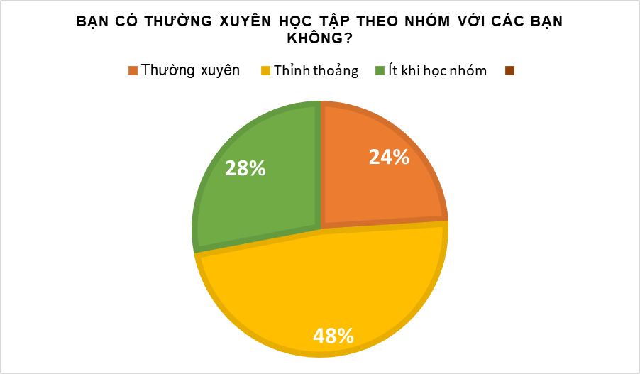
Theo số liệu mà đề tài thu thập được thì có 24% sinh viên thường xuyên học tập theo nhóm, 48% sinh viên thỉnh thoảng học tập nhóm và 28% sinh viên ít học tập theo nhóm.
Kết quả cho thấy hầu hết sinh viên thỉnh thoảng mới học theo nhóm, và thực tế cho thấy chỉ diễn ra trong các dự án, bài tập nhóm bắt buộc mà giảng viên giao.
Mức độ tỉ lệ 48% sinh viên thỉnh thoảng mới tham gia học tập nhóm, là một vấn đề cần phải bàn bạc, bởi con số này chứng tỏ thực trạng sinh viên chưa thực sự hứng thú với phương pháp học tập theo nhóm. Từ đó giảng cố vấn, khoa, nhà trường phải có những biện pháp cụ thể để đốc thúc sinh viên tham gia nhóm nhiều hơn, thường xuyên hơn. Qua đó, giúp họ chủ động tìm tòi, khám phá kiến thức nên tạo được sự thích thú, khơi dậy niềm đam mê trong việc tìm kiến thức và từ đó sinh viên sẽ hiểu biết nhiều hơn.
Rất cần thiết để nâng cao mức độ thường xuyên trong học tập nhóm của sinh viên, để từ đó nâng cao kỹ năng xử lý các tình huống và cuối cùng là nâng cao chất lượng học tập trong sinh viên. Điều này rất cần sự vào cuộc của giảng viên trực tiếp giảng dạy, từ chương trình và nội dung học tập, phù hợp với các dạng bài tập dự án để triển khai cho sinh viên; hạn chế dần phương pháp học tập truyền thống và gia tăng thêm mức độ thường xuyên học nhóm trong sinh viên.
Về mục tiêu hướng tới khi học tập theo nhóm trong sinh viên
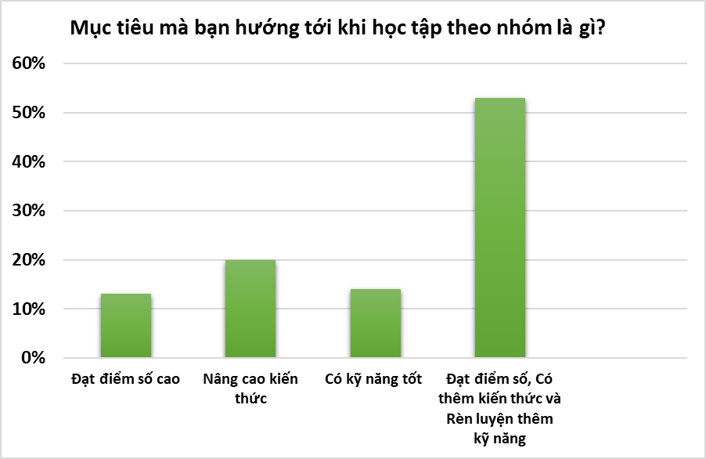
Theo nghiên cứu của nhóm thực hiện đề tài, có 13% sinh viên khảo sát đặt mục tiêu điểm số lên hàng đầu, một số khác lại cho biết đối với họ mục tiêu kiến thức là số một và tỷ lệ này là 20%. Trong khi đó, 14% sinh viên làm việc nhóm với mục tiêu hướng tới là có kỹ năng tốt và có 53% sinh viên hướng tới cả 3 mục tiêu là điểm số, kiến thức và kỹ năng.
Thống kê đã cho thấy rằng sự định hướng chung về mục tiêu trong quá trình làm việc nhóm của sinh viên khác nhau, chưa có sự nhất quán.
Về mức độ hiệu quả làm việc nhóm của sinh viên
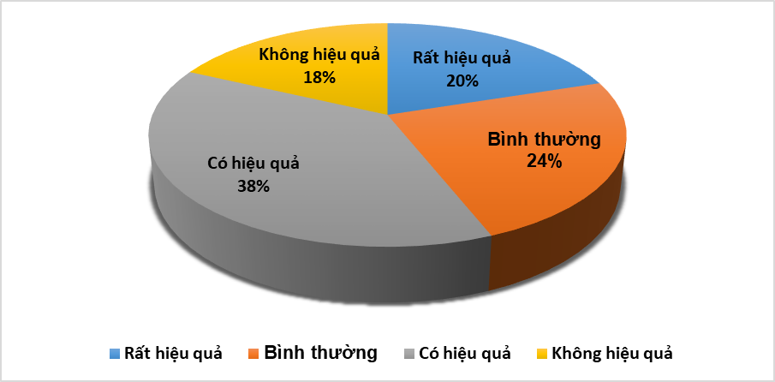
Theo kết quả khảo sát, gàn 38% sinh viên cho rằng kết quả thực hiện công việc của nhóm mình là cao, nhưng có 24% sinh viên cho rằng kết quả đó ở ngưỡng bình thường. 20% sinh viên cho rằng việc học theo nhóm rất hiệu quả và đến 18% sinh viên nhận thấy không hiệu quả từ việc học theo nhóm. Điều này cho thấy sinh viên chủ yếu quan tâm đến kết quả công việc hoàn thành hơn là lượng kiến thức mà mình thu được, do đó ảnh hưởng đến thái độ và cách thức làm việc nhóm của sinh viên.
Một số giải pháp nhằm nâng cao hiệu quả học tập theo nhóm trong sinh viên khoa Kế toán nói riêng và sinh viên trường Đại học Duy Tân nói chung
Trong thời đại mới khi lượng tri thức ngày càng phát triển, làm việc theo nhóm là yêu cầu quan trọng, cần thiết được đặt ra đối với tất cả mọi người. Với sinh viên, học tập theo nhóm là một trong các phương pháp học tập hiệu quả để qua đó rèn cho sinh viên khả năng hợp tác, chia sẻ tình cảm, bồi dưỡng, phát triển tư duy, nâng cao trình độ tri thức.
Tuy nhiên, trên thực tế hoạt động này chưa thật sự thu hút và có sức lan tỏa sâu rộng, nó chỉ dừng lại ở một bộ phận sinh viên nhất định. Không phải sinh viên nào cũng hào hứng, tích cực tham gia hoạt học tập theo nhóm. Hoạt động học tập theo nhóm nhìn chung còn ít nhiều mang tính hình thức, hiệu quả chưa cao. Khi làm việc nhóm sẽ không tránh khỏi những ý kiến trái chiều, những mâu thuẫn khiến nhóm dễ tan vỡ. Vì vậy rất cần các giải pháp hữu hiệu để góp phần nâng cao hiệu quả học tập theo nhóm trong sinh viên hiện nay, cụ thể như:
Về phía Nhà trường, Khoa
Nhà trường nên tổ chức các buổi ngoại khóa cho sinh viên về “ Kỹ năng làm việc nhóm”; chú trọng công tác nâng cấp và bổ sung trang thiết bị phục vụ dạy và học, tạo môi trường để thầy và trò có điều kiện thuận lợi phát huy hết hiệu quả của phương pháp học tập theo nhóm.
Bổ sung kịp thời tài liệu, giáo trình phục vụ nghiên cứu và giảng dạy mới;
Tạo diễn đàn khuyến khích sinh viên mạnh dạn trao đổi, học hỏi lẫn nhau;
Nâng cấp hệ thống mạng Internet tạo điều kiện thuận lợi trong công tác giảng dạy, học tập và nghiên cứu của giảng viên và sinh viên;
Thiết lập các phòng đọc theo chuyên đề phục vụ công tác nghiên cứu khoa học và phòng học nhóm tạo môi trường học nhóm cho sinh viên.
Nhà trường và giảng viên đứng lớp, đặc biệt là giảng viên cố vấn cần nhắc nhở, thường xuyên khuyến khích sinh viên áp dụng phương pháp học tích cực – đó là phương pháp tự học và học cái cốt lõi là chính để phát huy tính năng động, sáng tạo của sinh viên.
Về phía giảng viên
Giảng viên xây dựng các đề tài, bài tập nhóm một cách phong phú và đa dạng.
Cần tăng cường đội ngũ giảng viên chuyên môn tại trường đủ về số lượng và mạnh về chất lượng để ngày càng đáp ứng nhiều hơn nhu cầu học tập của sinh viên. Giảng viên giảng dạy cần thường xuyên tự trau dồi kiến thức chuyên môn, cập nhật các văn bản chính sách, chế độ kế toán – kiểm toán mới cung cấp cho sinh viên những kiến thức hữu ích nhất, đồng thời thường xuyên nhắc nhở và hướng dẫn sinh viên phương pháp tự nghiên cứu, tự học cho hiệu quả đạt cao nhất.
Tạo cho sinh viên cơ hội cộng tác và làm việc theo nhóm, giúp họ làm quen với việc hợp tác, với việc tôn trọng quan điểm của nhau, biết cách thỏa thuận, đàm phán để đạt tới mục đích chung.
Trước khi giao bài tập nhóm cho sinh viên, các giảng viên cần hướng dẫn sinh viên cách làm việc nhóm theo các nguyên tắc :
- Tham gia hiến kế tập thể
- Không được vội vàng bình phẩm ý kiến đưa ra
- Được bày tỏ quan điểm, ý kiến
- Khi nhận kết quả thu được là kết quả của tập thể.
Giảng viên khi chia nhóm để thực hiện các đề tài cần dựa vào số lượng sinh viên của một lớp để tiến hành phân chia nhóm cho phù hợp có thể từ 3-6 người/nhóm hoặc từ 7 – 10 người; đồng thời giảng viên cần nắm rõ bảng phân công nhiệm vụ đối với các thành viên trong nhóm và đánh giá hiệu quả của từng thành viên trong quá trình triển khai công việc, nhằm tạo động lực để tất cả các thành viên trong nhóm đều phải thực hiện nhiệm vụ đã được phân công.
Giảng viên cần có sự kiểm tra, đánh giá kết quả hoạt động nhóm một cách rõ ràng, chính xác, công khai và thường xuyên quan tâm tới việc rèn luyện các kỹ năng hoạt động nhóm cho sinh viên.
Về phía sinh viên
Khi làm việc nhóm, sinh viên cần hiểu rõ những điều cơ bản trong xây dựng nhóm:
- Hãy nói ra, đừng sợ nói sai.
- Hãy là chính mình.
- Hoàn tất lúc này, chớ để ngày mai.
- Cởi mở.
- Suy nghĩ hướng về mặt tích cực.
- Sẵn sàng chia sẽ kiến thức, tài năng sẵn có.
- Bảo mật những điều bí mật.
Sinh viên cần phải thay đổi lại cách tư duy, cách suy nghĩ trong học tập, cần có sự nhìn nhận, đóng góp ý kiến thắng của nhóm trưởng, các thành viên tích cực ở trong nhóm.
Mọi thành viên trong nhóm cần phải có một sự tôn trọng khi ai đó trình bày quan điểm, ý kiến. Giữa các thành viên với nhau nên có sự động viên, sự khen ngợi khi ai đó làm được gì hay, kể cả các bạn đóng góp ít thì cũng tìm cách khen ngợi khích lệ nhau.
Trên đây là những phân tích, đánh giá tổng quát về thực trạng làm việc nhóm và một số giải pháp thiết thực nhằm giúp sinh viên Khoa kế toán Trường Đại học Duy Tân. Làm việc nhóm là tiền đề để sinh viên có khả năng thích ứng cao với môi trường làm việc đa dạng, tạo cho sinh viên làm việc một cách chuyên nghiệp, chủ động, sáng tạo và hiệu quả.

Tài liệu tham khảo
[1]. Bộ Giáo dục và Đào tạo, (2007), Quy chế Đào tạo đại học và cao đẳng chính quy theo hệ thống tín chỉ theo Quyết định số 43/2007/QĐ-BGDĐT ngày 15 tháng 08 năm 2007.
[2]. Nhóm nghiên cứu do TS. Trần Văn Công hướng dẫn, (2015), Thực trạng kỹ năng hoạt động nhóm trong học tập của sinh viên sư phạm vật lý trường đại học giáo dục, Báo cáo khoa học môn phương pháp nghiên cứu khoa học giáo dục.
[3]. Nhóm nghiên cứu khoa học (2015), Học tập theo nhóm trong sinh viên khoa Quản lý, Học viện Quản lý giáo dục: thực trạng và giải pháp, Học viện quản lý giáo dục.
[4]. Đặng Danh Ngọc, Phương pháp làm việc nhóm dưới góp nhìn của sinh viên,2009.
[5]. Nguyễn Mai Hương, Hoạt động tự học của sinh viên trong phương thức đào tạo theo tín chỉ, Tạp chí Giáo dục số 219/2009.

